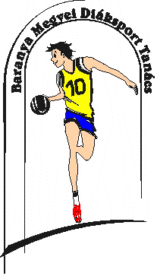
BARANYA MEGYEI DIÁKSPORT TANÁCS
7623 Pécs, Koller u. 7. II/23.
Telefon:70/311-0736; E-mail: ngtp1954@gmail.com; Web: www.bmdiaksport.hu
_____________________________________________________________________________
RÖPLABDA DIÁKOLIMPIA megyei döntő eredménye
IV. korcsoport 2018/19.

Fiú döntő:
2019. március 13. (szerda) Mohács Térségi Ált. Isk. (Mohács, Brodarics tér 2-)
Olasz Ált. Isk. - PTE Deák 3:0
Mohács T. Ált. Isk. - Belvárosi Ált. Isk. Pécs 0:3
Mérkőzés a 3. helyért:
PTE Deák . Mohács T. Ált. Isk. 3:1
Döntő:
Olasz Ált. Isk. . Belvárosi Ált. Isk. Pécs 3:1
Végeredmény:
- Olasz Ált. Isk.
- Belvárosi Ált. Isk. Pécs
- PTE Deák
- Mohács T. Ált. Isk.

Leány döntő:
2019. március. 18. (hétfő) Miroslav K. Horvát Iskola Tornaterme (Pécs, Szigeti u.97.)
Miroslav K Pécs - Park u. Mohács 3:0
Mohács T. Ált. Isk. - Bánki D. Pécs 2:3
Mérkőzés a 3. helyért:
Mohács T. Ált. Isk. - Park u. Mohács 3:2
Döntő:
Miroslav K Pécs - Bánki D. Pécs 3:2
Végeredmény:
- Miroslav K Pécs
- Bánki D. Pécs
- Mohács T. Ált. Isk.
- Park u. Mohács

